Invitasjon til miljøsamling langrenn nr. 4
SNØSAMLING PÅ BUDOR
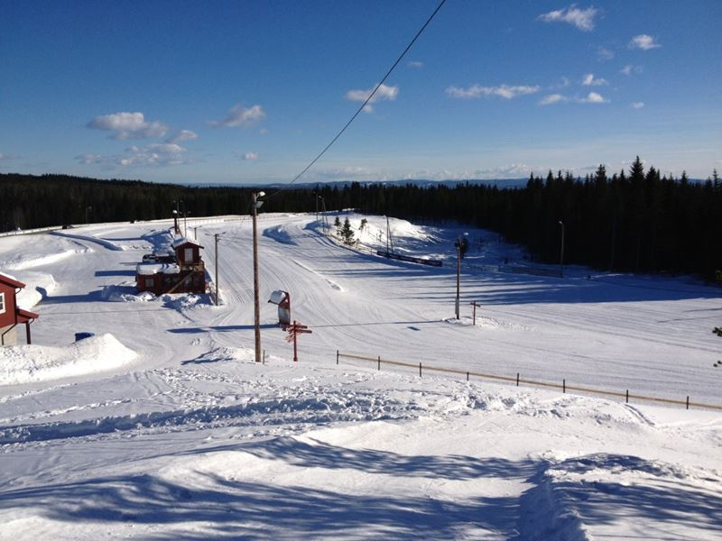
Er du født i 2005 eller 2006 er du velkommen til miljøsamling på Budor skistadion.
Når: lørdag 19. november, kl. 10 – 14.
Treningsfokus: moro på ski, skiferdighet.
Kl. 10.00 – 11.30 Økt 1. Vi trener i klassisk stil.
Kl. 11.30 – 13.00 Lunsj og hvile
Kl. 13.00 – 14.00 Økt 2. Vi trener i fristil.
Ta med skiutstyr for begge stilarter og klesskift. Det blir servert lunsj.
Programmet kan bli justert på grunn av snøforholdene. Hvis snøforholdene ikke er gode nok på skistadion, møtes vi allikevel der før vi eventuelt kjører høyere opp.
PÅMELDING: innen 16. november. Benytt denne linken for påmelding:
http://pindena.pameldingssystem.no/fellestrening-hedmarken-11-og-12-aringer-lordag-19-november
Samlingen arrangeres av Nordbygda/Løten ski i samarbeid med Ottestad IL.
Treneransvar: Monica Cae, tlf. 97098137


